Заболевания полости рта
Данные статистики ВОЗ свидетельствуют: различные виды заболеваний полости рта диагностируются у 90% населения планеты. Рассматриваемым патологиям подвержены пациенты всех возрастов. Аномалии локализуются в мягких и твердых тканях, проявляются повторно после кажущегося выздоровления, при отсутствии терапии вызывают развитие тяжелых осложнений.
В перечне основных факторов, влияющих на появление патологий в полости рта — ослабленный иммунитет, погрешности в питании, гормональные сбои, наличие вредных привычек, прием антибактериальных и антимикробных препаратов без назначения врача, генетическая предрасположенность. Помимо этого, аномалии могут быть вызваны особым состоянием организма — беременностью и периодом лактации.
Дополнительными факторами, способными спровоцировать развитие оральных болезней, являются:
- переохлаждение;
- частые стрессы;
- авитаминоз и нехватка микроэлементов;
- аллергические реакции;
- патологии внутренних систем организма;
- механические травмы твердых, мягких тканей во рту;
- повышенная вязкость слюны;
- некачественно проводимые гигиенические мероприятия;
- отказ от своевременного посещения стоматолога.
Заболевания слизистой оболочки ротовой полости инфекционной этиологии — частые спутники ВИЧ, СПИДа.

Симптомы инфекций полости рта
Рассматриваемые болезни характеризуются наличием ряда общих симптомов. Обычно на приеме у врача пациенты жалуются на сухость и дискомфорт во рту, проявляющиеся в ходе общения с собеседником, во время питья либо употребления пищи.
К дополнительным признакам развития патологического процесса относятся:
- упадок сил;
- снижение работоспособности;
- бессонница;
- повышение температуры тела;
- нарушение вкусового восприятия;
- увеличение лимфоузлов;
- неприятный привкус временного либо постоянного характера.
Воспаление языка сопровождается отечностью пораженного органа, чувством онемения. О наличии инфекционных заболеваний слизистых оболочек полости рта свидетельствуют боли в месте локализации недуга, появление гнойников, ран, язв, плотной пленки и творожистого белого налета, затруднение слюноотделения. Кровоточивость десен, дискомфорт при проведении гигиены — признаки, сигнализирующие о развитии патологий зубов или десен.

Стоматит
Стоматит относится к числу аномалий, развивающихся у пациентов разного возраста.
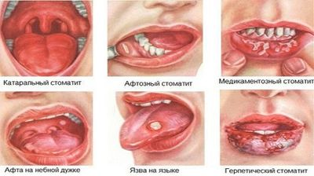
Определить вид стоматита самостоятельно нельзя. При первых признаках заболевания следует немедленно обращаться к врачу
Глоссит – большая группа патологий, вызывающих нарушение структуры и изменение цвета языка.
В группе риска — лица, отказывающиеся от регулярных гигиенических процедур. Инфекция проникает в толщу тканей языка при наличии травм, воспаления в ротовой полости или системе ЖКТ.
Предотвратить возникновение глоссита можно посредством ежедневного использования флоссов, гигиенических ополаскивателей, качественных зубных паст.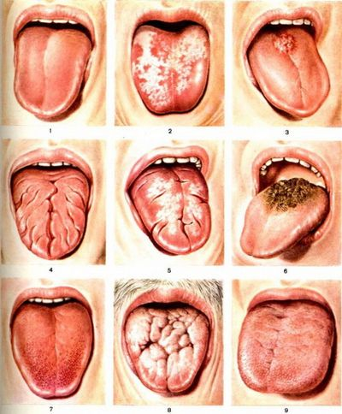

Возбудителями грибковых заболеваний слизистых оболочек ротовой полости являются дрожжеподобные микроорганизмы Candida, пенициллы, аспергиллы. Инфекционные агенты относятся к группе сапрофитов, приобретающих патогенные свойства и вызывающих микотический процесс только при определенных условиях. В числе факторов, активизирующих их жизнедеятельность — ослабление иммунитета, лечение кортикостероидами и антибиотиками, наличие заболеваний.
Поражение плесневыми грибами встречается в 2% случаев от общего числа осмотренных пациентов. Самым распространенным недугом, локализующимся на слизистых оболочках, является кандидоз.

